Лабораторная работа №4
по дисциплине “Основы Web-программирования”

Выполнил:
Студент 3 курса,
Группы 3314,
Закиров Альберт Артурович

Нижневартовск 2025г.

Оглавление
Оглавление 2
JavaScript 4
Ход работы 4
Задание 1 5
Скриншот выполнения задач на сайте 5
Задание 2 6
Уровень 1.1 6
Задача 1 6
Задача 2 6
Уровень 2.1 7
Задача 1 7
Задача 2 8
Уровень 3.1 10
Задача 1 10
Задача 2 10
Уровень 4.1 11
Задача 1 11
Задача 2 11
Уровень 5.1 12
Задача 1 12
Задача 2 12
Уровень 6.1 13
Задача 1 13
Задача 2 13
Уровень 7.1 14
Задача 1 14
Задача 2 14
Уровень 8.1 16
Задача 1 16
Задание 3 17
Задание 4 18
Задание 5 19
Задание 6 20
1 задание 20
2 задание 21
3 задание 22
4 задание 23
Практическая работа №1 23
5 задание 25
6 задание 25
7 задание 25
8 задание 26
9 задание 26
10 задание 27
Практическая работа №2 27
11 задание 28
12 задание 29
Практическая работа №3 29
13 задание 30
14 задание 31
15 задание 32
16 задание 32
17 задание 33
18 задание 33
19 задание 34
20 задание 34
Практическая работа №4 34
Коды 36

JavaScript

Ход работы
- Зарегистрируйтесь на платформе labex.io
- Выполнить задания на JavaScript
- Создайте скрипт, выводящий на экран свойства и значения следующих объектов: window, document, location, navigator. При выполнении задания используйте оператор for ... in.
- Сгенерируйте с помощью двумерного массива и функции random() матрицу размера (10х10). Выведите ее на экран с помощью текстовых полей (сами поля, а также кнопки – обработчики событий должны создаваться при помощи скрипта). По щелчку на кнопке «Сортировка » отсортировать нечетные строки массива по возрастанию, а четные по убыванию.
- Создать программу для решения системы трех линейных однородных уравнений с тремя переменными методом Крамера. Коэффициенты при переменных и свободные коэффициенты должны генерироваться автоматически (функция random() модуля Math) при щелчке по кнопке «Сгенерировать коэффициенты» и отображаться на текстовых полях.
По щелчку на кнопке «Решение системы» необходимо вывести сообщение имеет ли система решение и если да, то вывести его в поля X1,X2 и X3. Расчет определителей необходимо организовать в виде функций.
Поля и кнопки нужно создать динамически, например на этапе загрузки страницы (программируем события onLoad тега <body> в виде вызова функции CreateForm(), которую в свою очередь описываем в скрипте между тегами <head>).
- Перейдите по ссылке https://www.semenova.pro/study/Lab6_jQuery.pdf
Прочитайте материал по библиотеке JQueri и выполните:
- задания 1-20, приведенные в качестве примеров;
- индивидуальные задания 1-4 (номер варианта выбирается самостояельно);
- Код выполненных заданий направьте на e-mail преподавателя.

Задание 1
Задание: Зарегистрируйтесь на платформе labex.io и выполнить задания

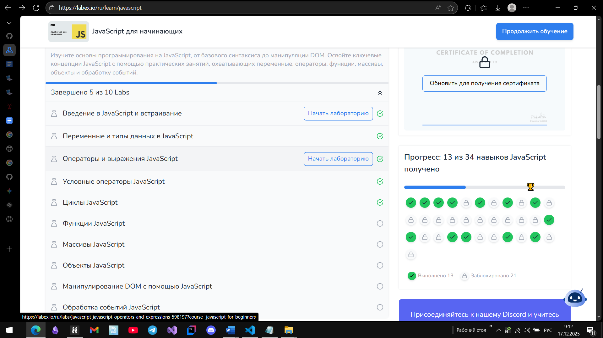
Скриншот выполнения задач на сайте

Задание 2
Задание: Выполнить задания на JavaScript.

Уровень 1.1

Задача 1
Задание: Дано число. Проверьте, отрицательное оно или нет. Выведите об этом информацию в консоль.
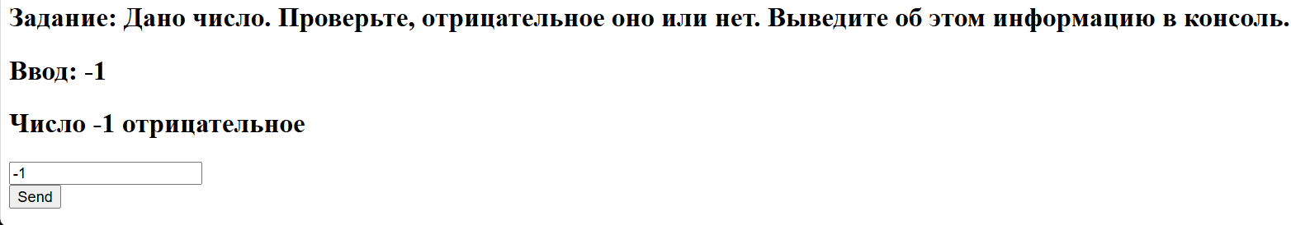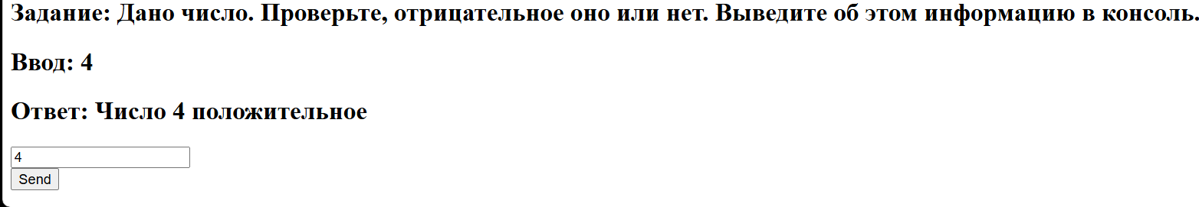

Задача 2
Задание: Дано число. Проверьте, четное оно или нет.
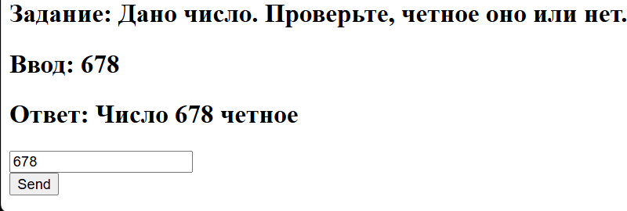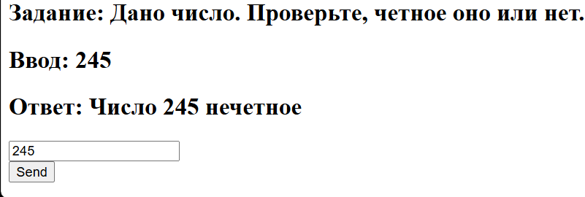

Уровень 2.1

Задача 1
Задание: Дана некоторая строка. Найдите позицию первого нуля в строке.
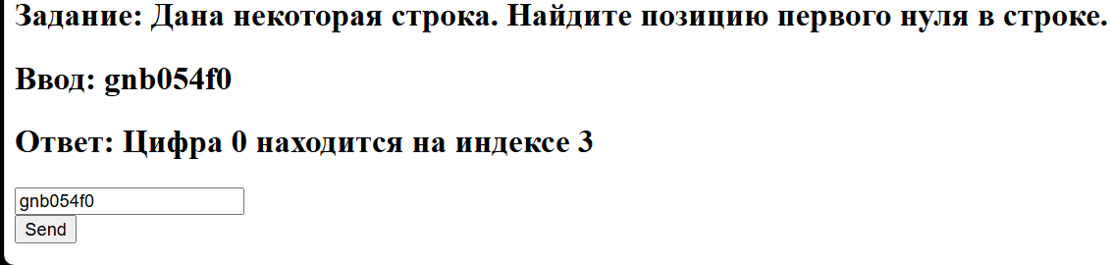

Задача 2
Задание: Выведите в консоль все числа в промежутке от 1 до 1000, сумма первой и второй цифры которых равна пяти.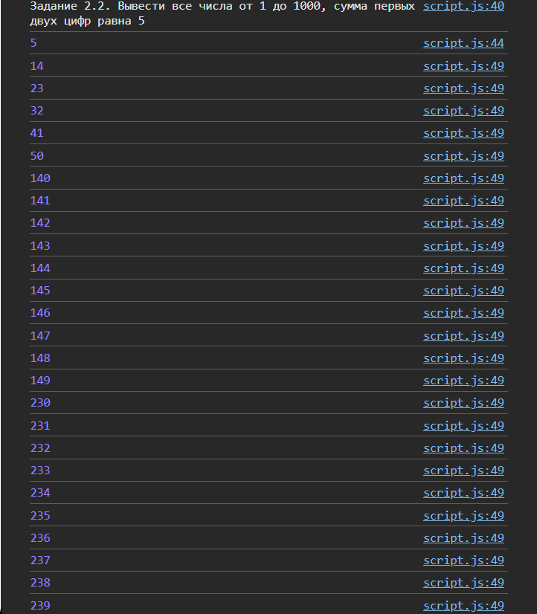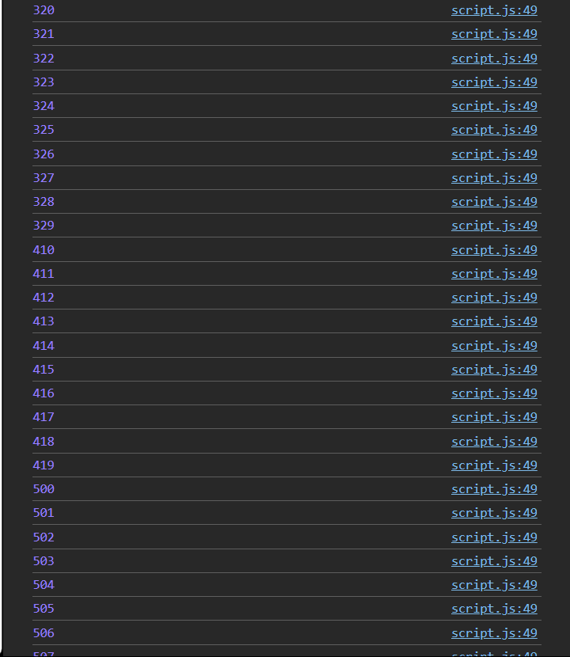
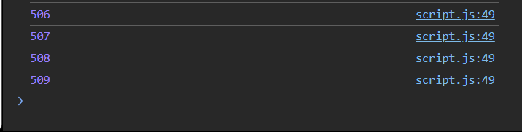

Уровень 3.1

Задача 1
Задание: Даны два массива удалите из большего массива лишние элементы с конца так, чтобы длины массивов стали одинаковыми.
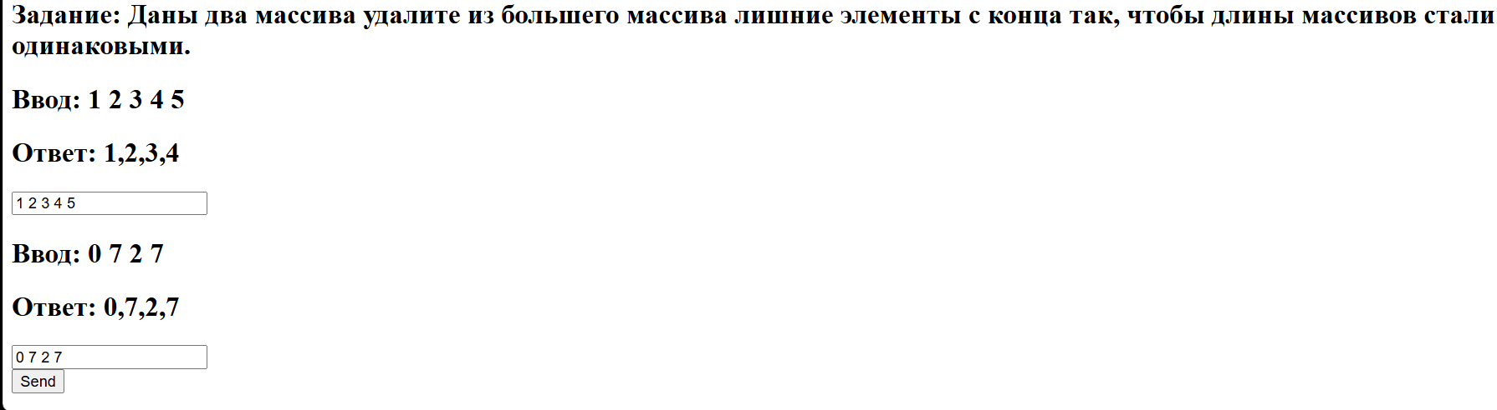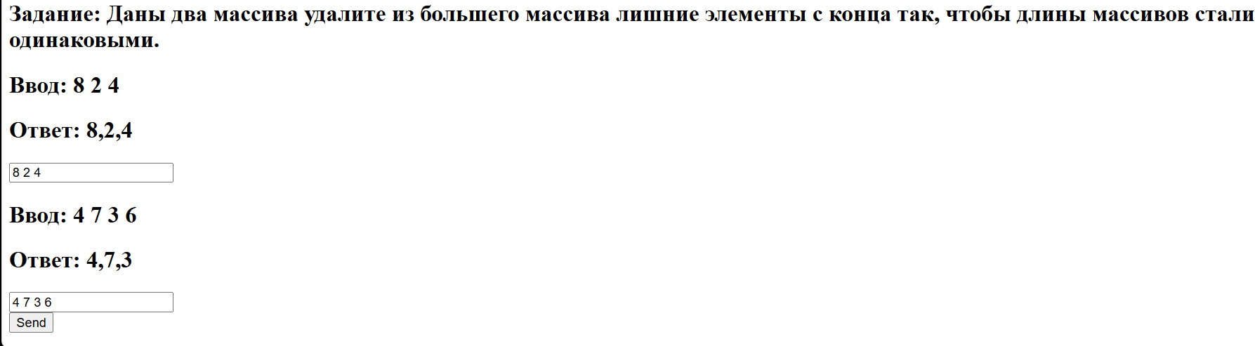

Задача 2
Задание: Дан массив. Удалите из массива все пустые строки.
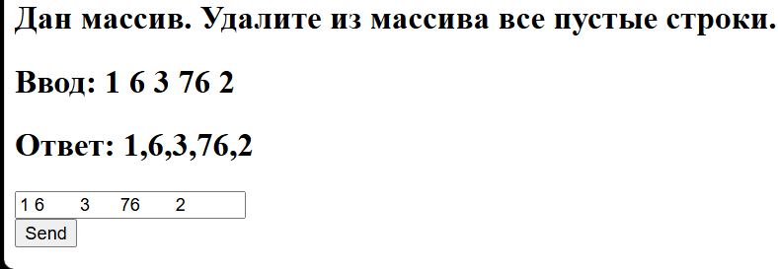

Уровень 4.1

Задача 1
Задание: Сделайте функцию, которая вернет текущий день недели словом.
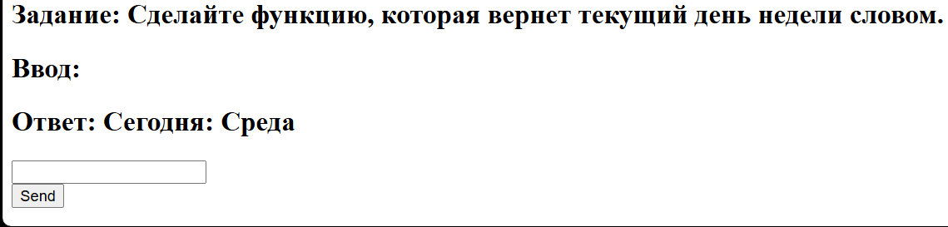

Задача 2
Задание: Сделайте функцию, которая параметром будет принимать секунды, а возвращать количество суток, соответствующих этим секундам.
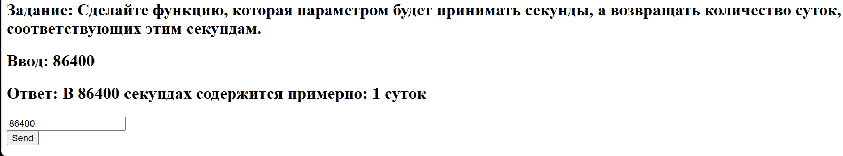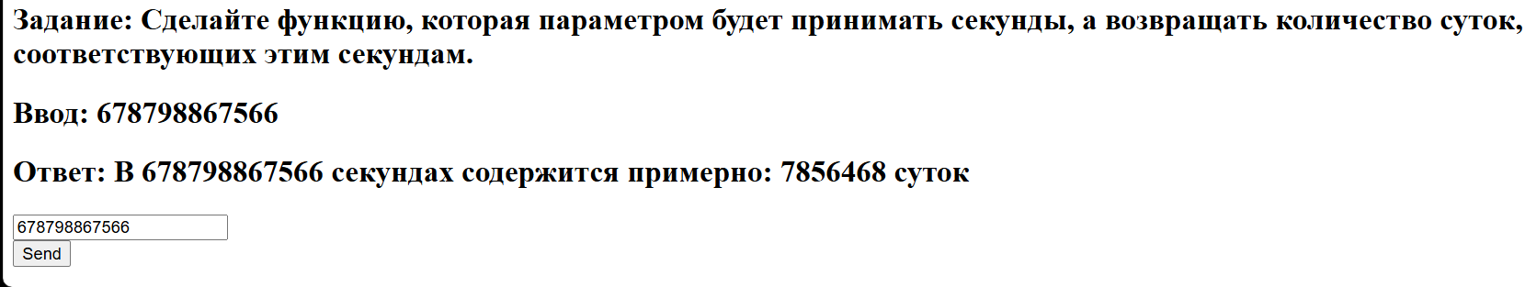

Уровень 5.1

Задача 1
Задание: Даны два инпута, абзац и кнопка. В инпуты вводятся числа. По нажатию на кнопку выведите в абзац сумму этих чисел.
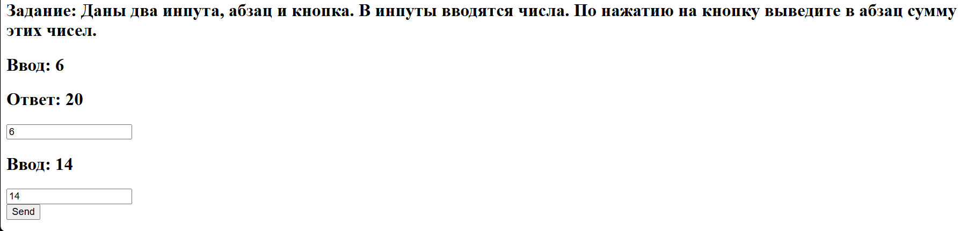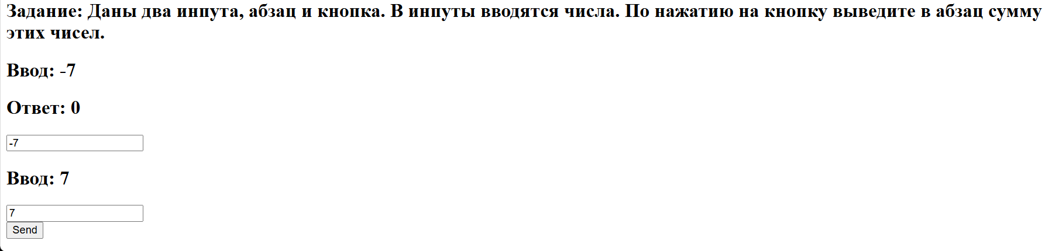

Задача 2
Задание: Дан абзац с числом и кнопка. По нажатию на кнопку возведите текст абзаца в квадрат.
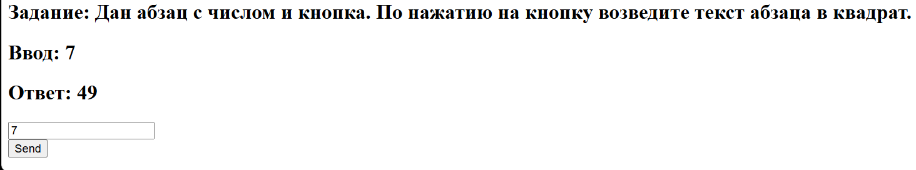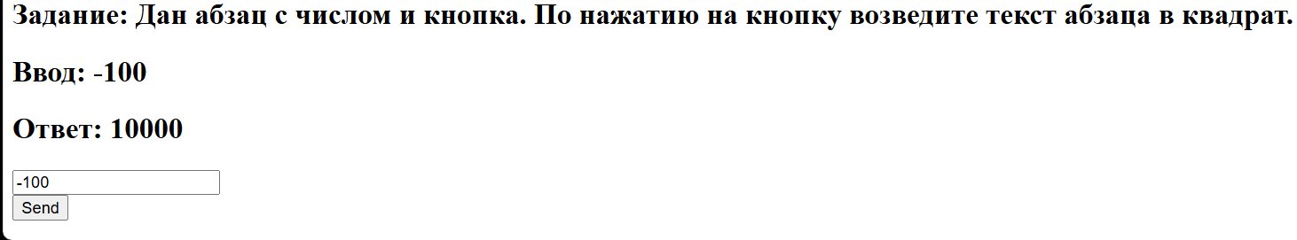

Уровень 6.1

Задача 1
Задание: Дана кнопка, пустой список ul и массив. По клику на кнопку заполните список элементами этого массива.
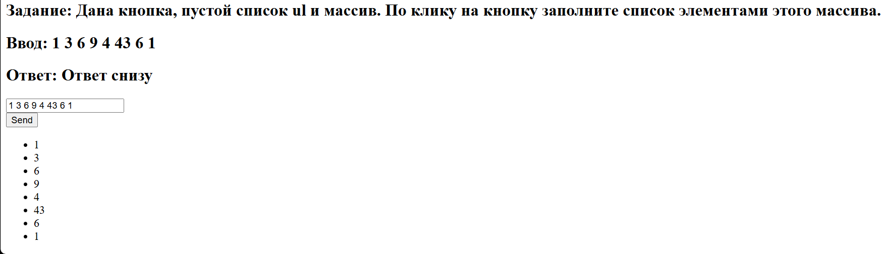

Задача 2
Задание: Дана кнопка и пустой список ul. По клику на кнопку заполните список числами от 1 до 10.
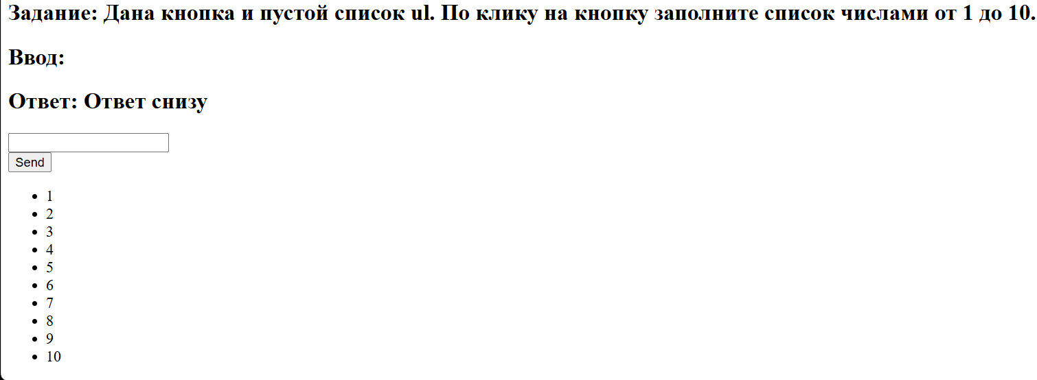

Уровень 7.1

Задача 1
Задание: Дана кнопка и список ul, заполненный числами. По клику на кнопку удалите пункт списка, содержащий самое максимальное число.
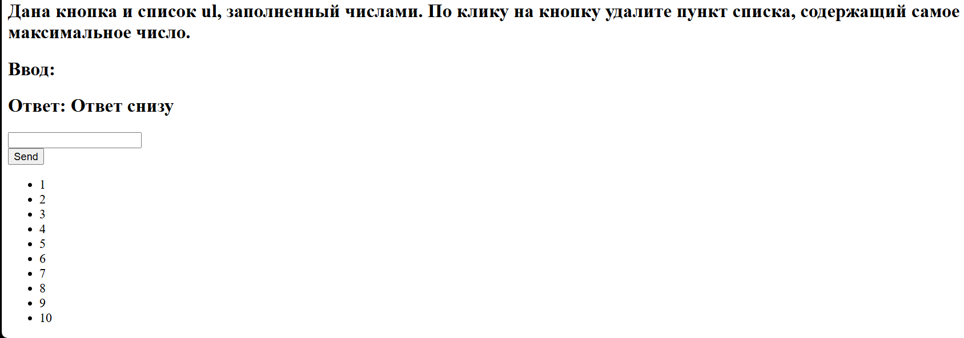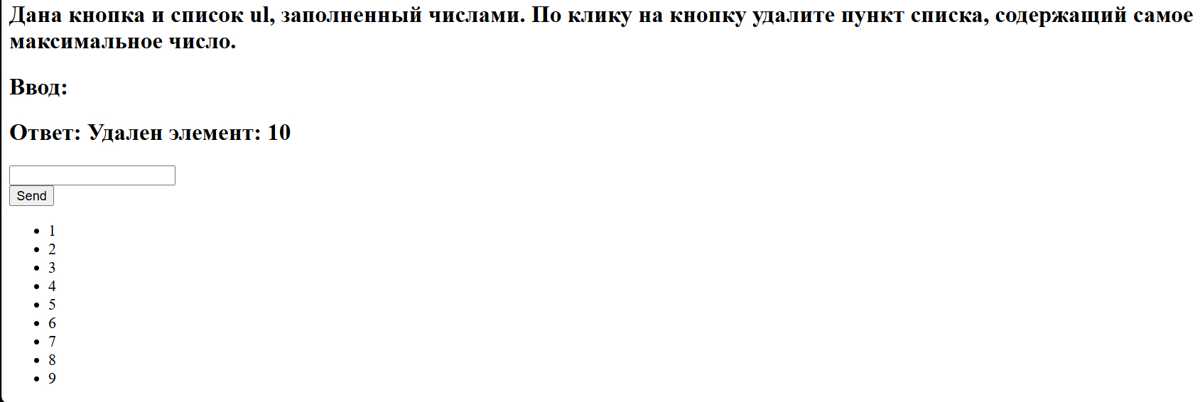

Задача 2
Задание: Напишите программу, которая сформирует следующий массив:
[
[
[1, 2, 3],
[1, 2, 3],
[1, 2, 3],
],
[
[1, 2, 3],
[1, 2, 3],
[1, 2, 3],
],
[
[1, 2, 3],
[1, 2, 3],
[1, 2, 3],
],
]
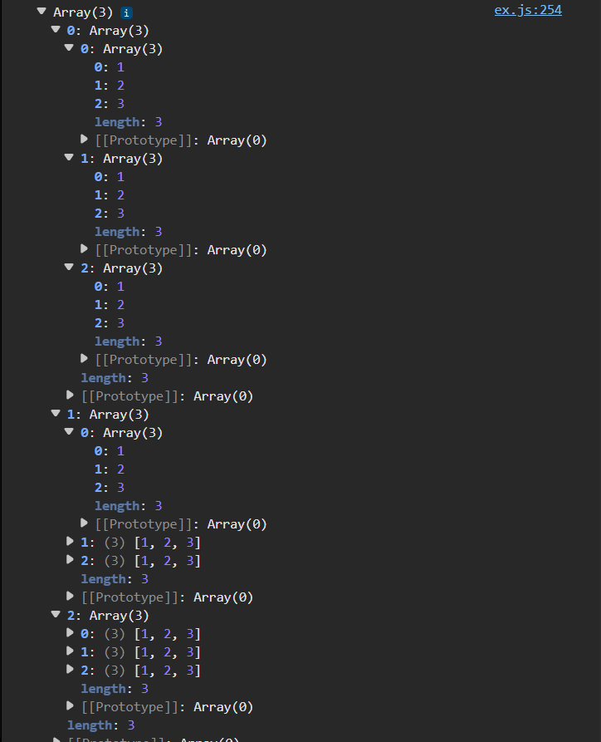

Уровень 8.1

Задача 1
Задание: Выведите на экран следующую пирамидку:
x
xx
xxx
xxxx
xxxxx
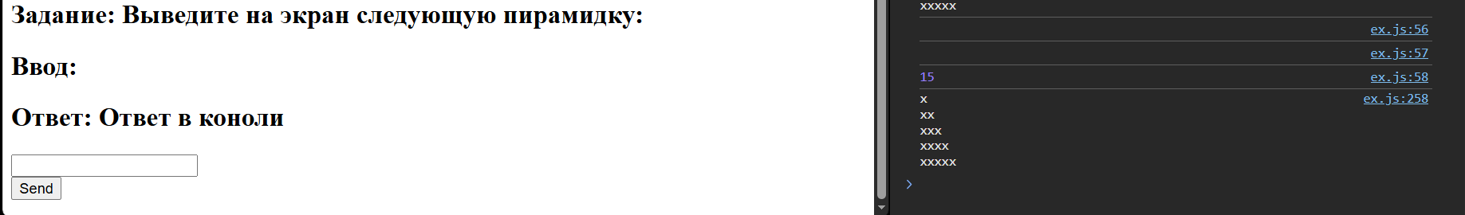

Задание 3
Задание: Создайте скрипт, выводящий на экран свойства и значения следующих объектов: window, document, location, navigator. При выполнении задания используйте оператор for ... in.
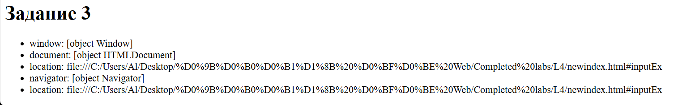

Задание 4
Задание: Сгенерируйте с помощью двумерного массива и функции random() матрицу размера (10х10). Выведите ее на экран с помощью текстовых полей (сами поля, а также кнопки – обработчики событий должны создаваться при помощи скрипта). По щелчку на кнопке «Сортировка » отсортировать нечетные строки массива по возрастанию, а четные по убыванию.
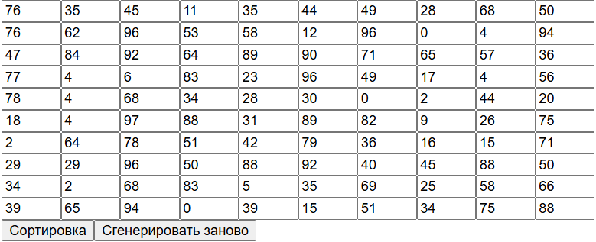
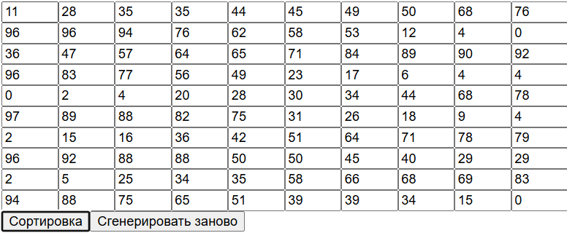

Задание 5
Задание: Создать программу для решения системы трех линейных однородных уравнений с тремя переменными методом Крамера. Коэффициенты при переменных и свободные коэффициенты должны генерироваться автоматически (функция random() модуля Math) при щелчке по кнопке «Сгенерировать коэффициенты» и отображаться на текстовых полях.
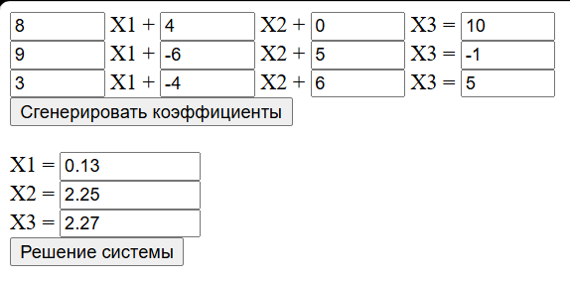

Задание 6

1 задание
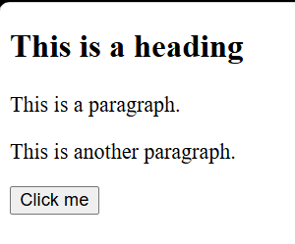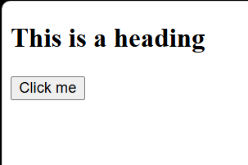
До нажатия видны все <p> элементы. После нажатия на кнопку метод hide() скрыл 2 <p>.

2 задание
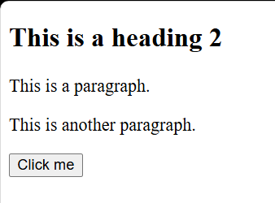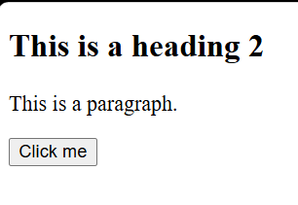
До нажатия также видны элемента <p>, но после нажатия скрывается только второй <p>, т.к. метод hide() скрыл элемент <p> с id=”test”.

3 задание
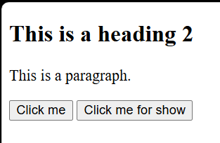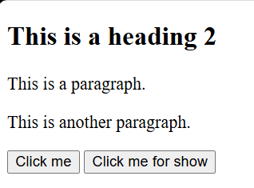
При нажатии на кнопку также пропадает второй элемент <p>, но отличается тем, что вторая кнопка все возвращает.

4 задание
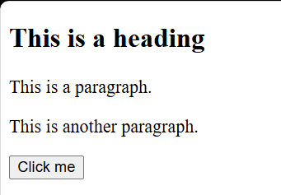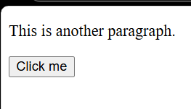
После нажатия на кнопку скрывается элемент <h2> и 1-й элемент <p>.

Практическая работа №1
Вариант 2: в исходный файл Experiments.html добавить в начало две кнопки: одну-для скрытия элементов, другую – для отображения скрытых элементов. Настроить методы click( ) кнопок, так чтобы они то скрывали, то отображали четные элементы типа.
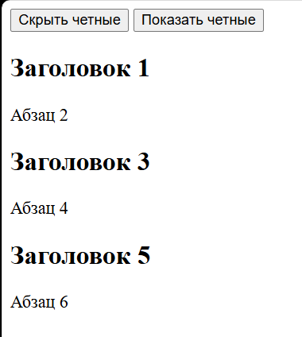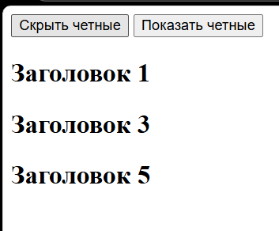

5 задание
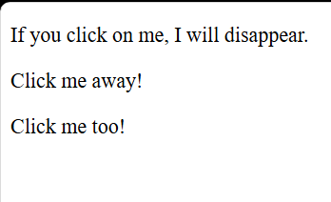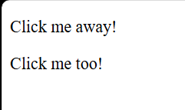
При нажатии на каждый элемент <p> он пропадает, т.к. у каждого есть слушатель событий, который скрывает элемент при нажатии на него.

6 задание
Абсолютно тоже самое, что в задании 5, но слушатель ожидает двойное нажатие, а не одно.

7 задание
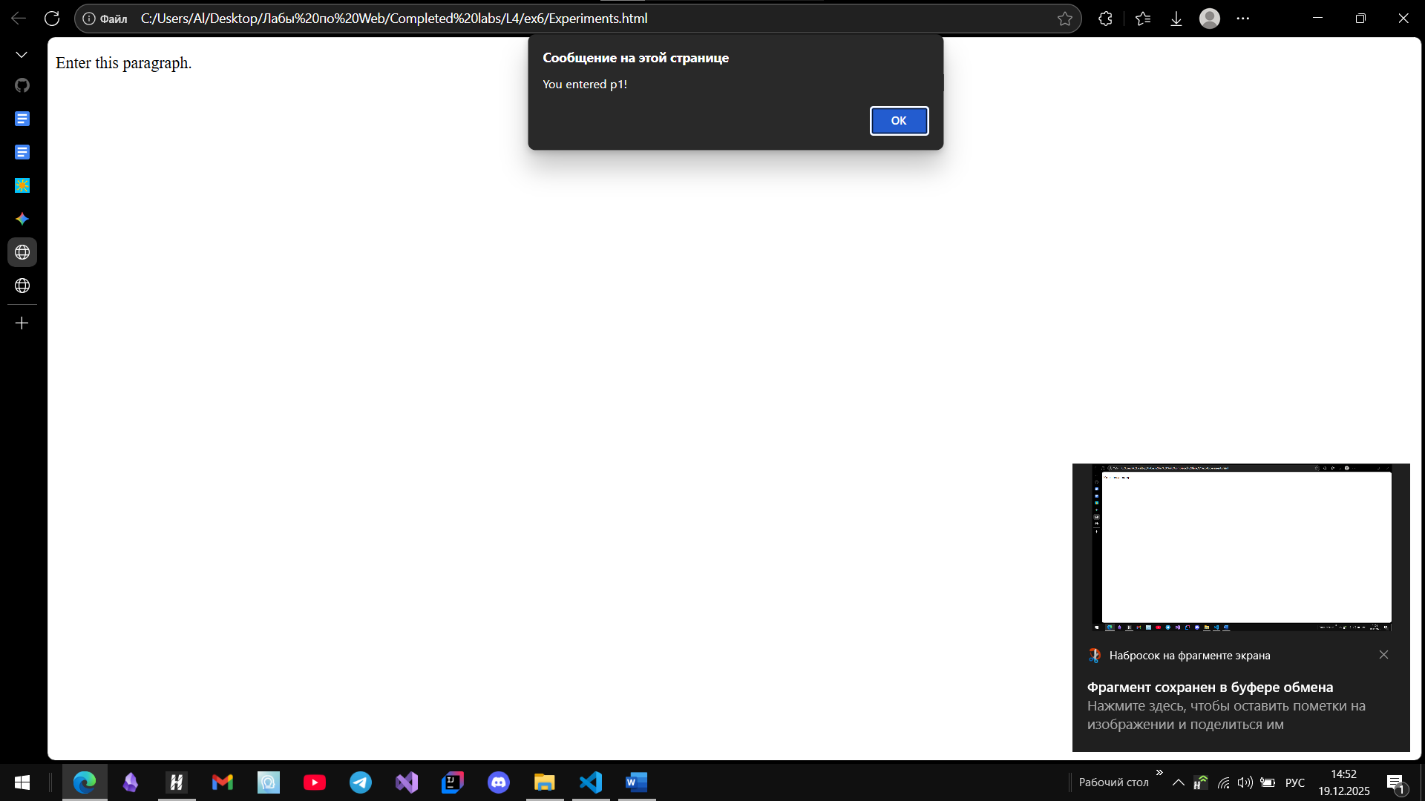
При наведении появляется всплывающее окно alert(), которая вызывается слушателем, который ожидает наведение мыши на элемент.

8 задание
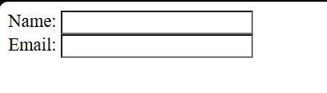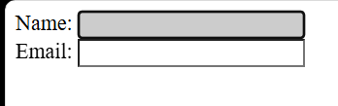
При нажатии на поле оно меняет цвет на темно-серый. .focus() выполняется только, если “сфокусироваться” на поле.

9 задание
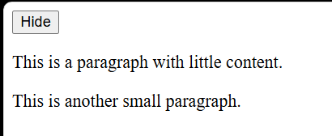
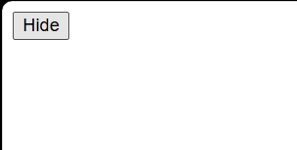
При нажатии на кнопку скрываются 2 элемента <p>, но т.к. в параметрах метода hide(1000) указано число, то элементы скрываются в течении n-миллисекунд.

10 задание
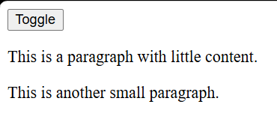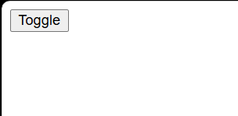
.toggle() позволяет скрывать и показывать элементы, также как и .hide() принимает число, которое также воспроизводит анимацию скрытия/показа в мс.

Практическая работа №2
Вариант 4: в исходный файл Experiments2.html добавить элемент формы «поле ввода», настроить для него обработку keypress, а именно случайным образом менять цвет этого поля (свойство background-color).
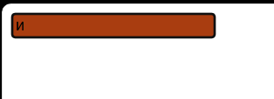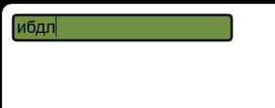

11 задание
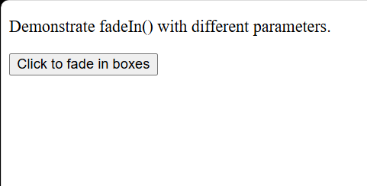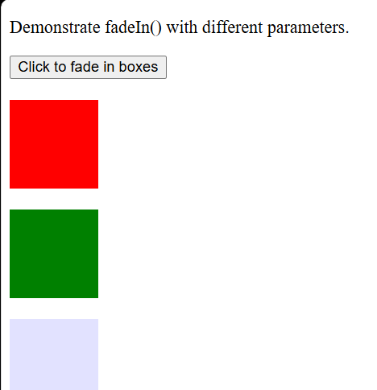
По умолчанию элементы <div> скрыты, но при нажатии на кнопку начинают отображаться с разной скоростью при помощи оператора fadeIn(). Для первого элемента не указана скорость, поэтому длительность установлена по умолчанию - 400 мс, во втором указано slow, а в третьем указан параметр в 3000 мс.

12 задание
Все происходит в обратном порядке по сравнению с 11 заданием. Элементы по умолчанию видны, т.к. нет параметра display:none и скрываются по той же длительности, что и появлялись в предыдущем задании.

Практическая работа №3
Вариант 2: создать файл Individual_3.html, добавить пять областей div с id “div1”, “div2”,…,“div5”, в которые поместить тексты, невидимые при загрузке страницы, и две кнопки. При нажатии на одну кнопку должно определяться случайное число от 1 до 5. В зависимости от этого числа должна проявиться соответствующая область div со скоростью 3000. При нажатии на вторую кнопку все области div снова скрываются.
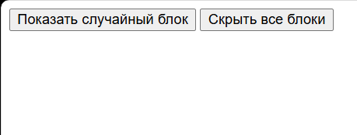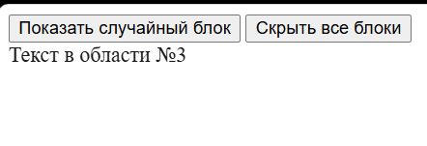

13 задание
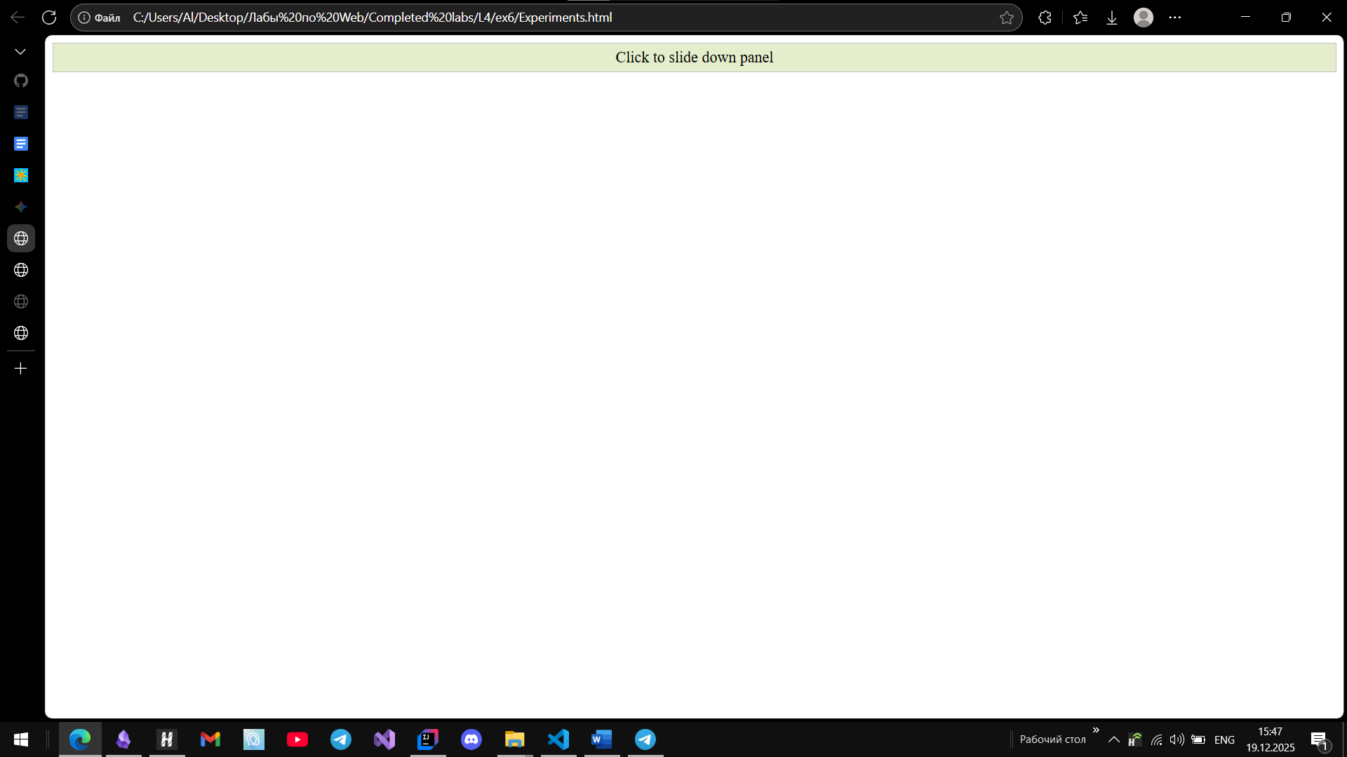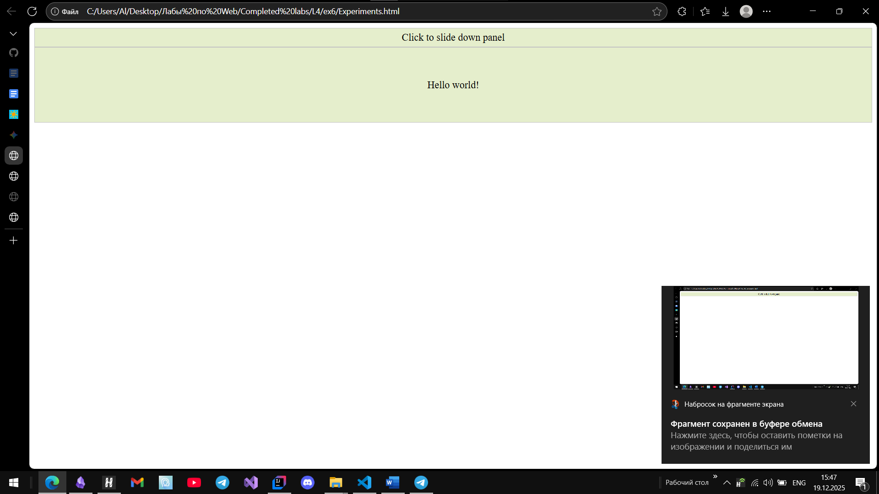
При нажатии на кнопку срабатывает метод slideDown(“slow”), который показывает объект с надписью “Hello world!” снизу. Для обоих элементов применены такие параметры: отступ - 5 пикселей, расположение текста - по центру, заданы цвета заливки и границ. Для объекта снизу переопределяется padding с 5 на 50 пикселей и видимость по умолчанию отключена.

14 задание
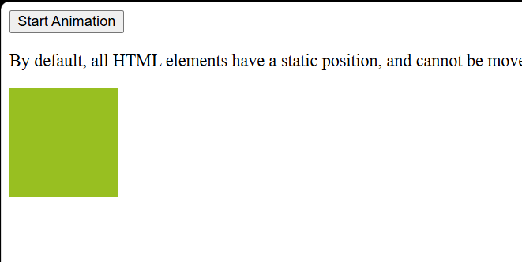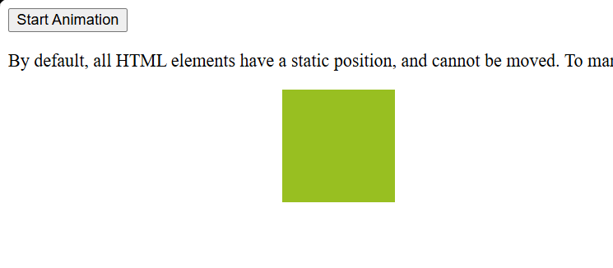
После нажатия на кнопку квадрат сдвинулся на 250 пикселей вправо при помощи метода .animate({left: ‘250px’}). Анимация сработает только если указана позиция элемента, т.к. в HTML все объекты статичны.

15 задание
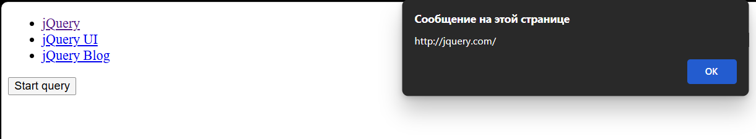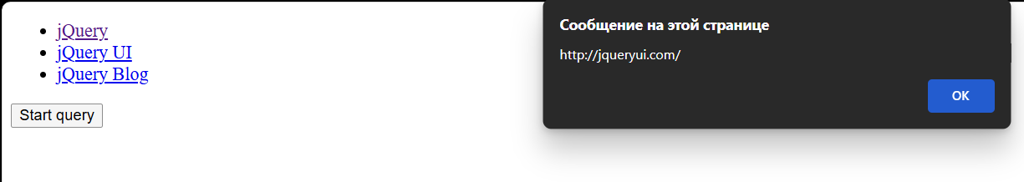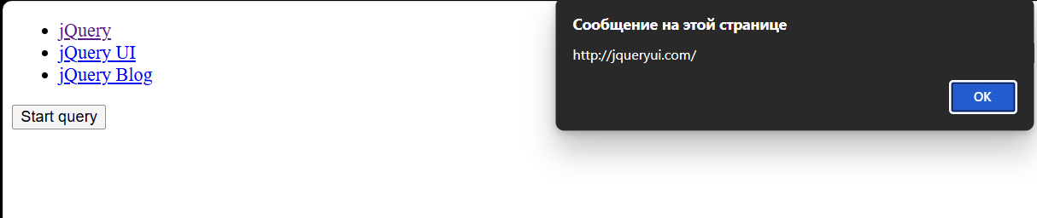
Переменная links является jQuery-объектом, который ведет себя как массив. var links = $('li> a'); эта строка вносит ссылки всех элементов <a>, а после в цикле в объекте из коллекции берем параметр href при помощи links[i].href.

16 задание
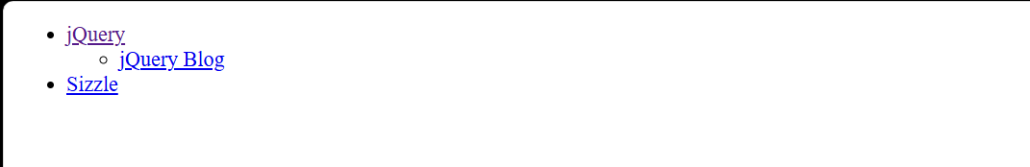
Т.к. нет слушателя событий, скрипт выполняется сразу после открытия страницы. Реализация переменной links примерно такая же, как в 15 задании, но теперь в коллекцию добавляются ссылки из <a> и <li>, а потом объединяются при этом повторов не возникает.

17 задание
Принцип работы такой же как в 16 задании, но в коллекцию добавляются объекты <a>, которые находятся внутри объектов <li>. Сам метод .each похож на цикл for(), но сам выглядит компактнее, передает индекс и объект, а также есть возможность выйти из цикла, как описано в примере.

18 задание
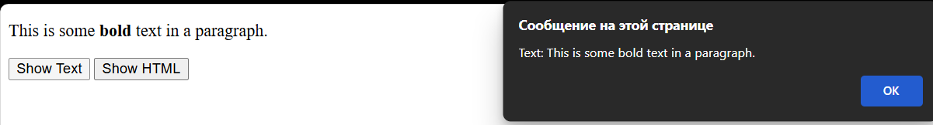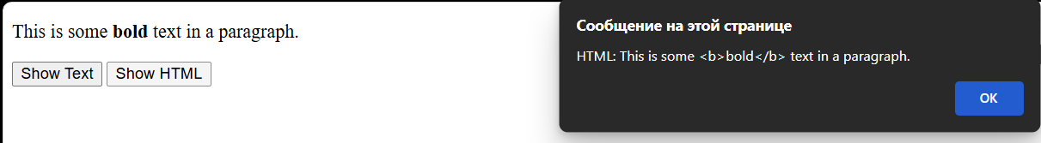
Методы .text() и .html() похожи, но отличие в том, что .text() может возвращать или задавать текстовое содержимое объекта, а .html() также может возвращать и задать, но не только текстовое содержимое, но и отдельные элементы. В примере показана разница: .html вернул содержимое вместе с элементом <b>.

19 задание
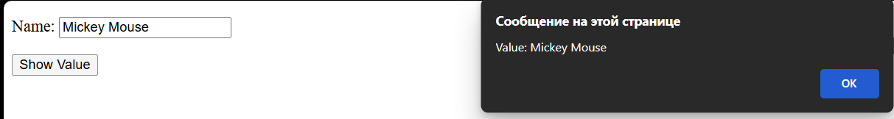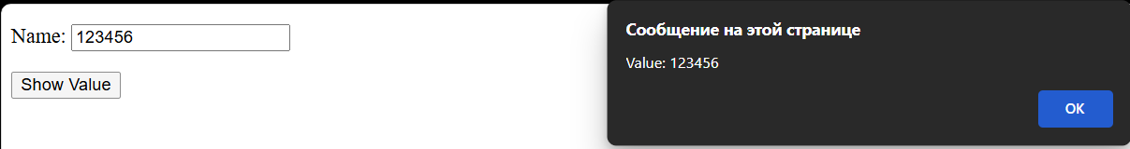
Метод .val() возвращает значение внутри поле ввода.

20 задание
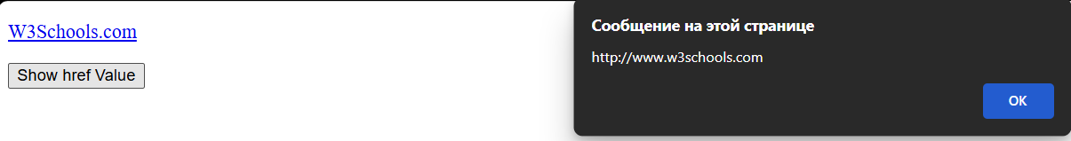
Метод .attr() позволяет извлекать значения практически любых атрибутов, которые прописаны в HTML-коде элемента. Вот основные группы:
- <a>: title, target, rel.
- <img>: src, alt, width, height.
- <input> и <textarea>: type, name, placeholder, value, maxlength.
- Универсальные атрибуты: id, class, style, dir, lang.

Практическая работа №4
Вариант 2: создать файл Individual_4.html, добавить сверху кнопку, а затем 6 маленьких рисунков одинакового размера, один под другим. При нажатии на кнопку среди всех найденных рисунков для четных выполнить эффект слайд-шоу – заезд/скрытие рисунка под соответствующим ему верхним рисунком со скоростью «slow».
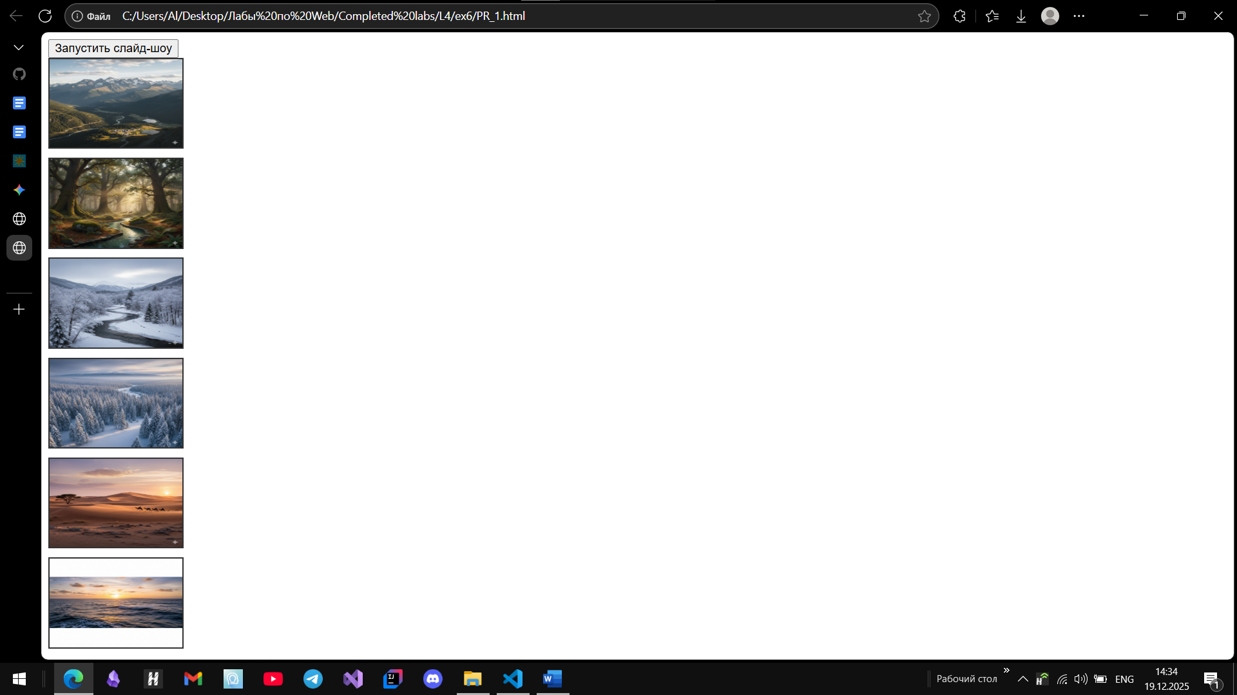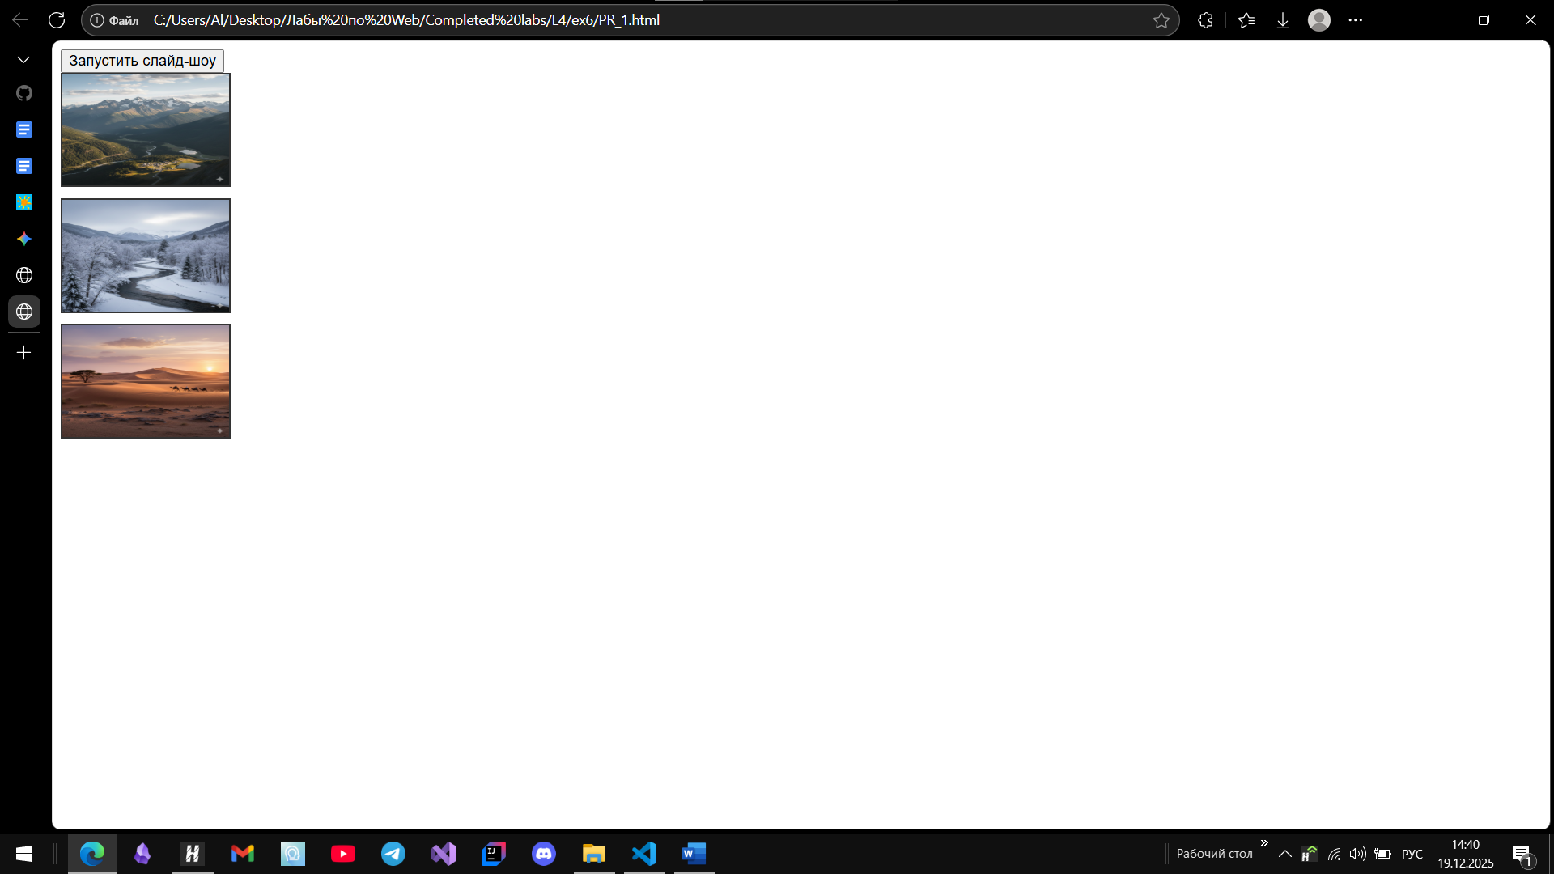

Коды
Ссылка на Google Drive с HTML- и JS-файлы
Ссылка на GitHub с HTML- и JS-файлами

